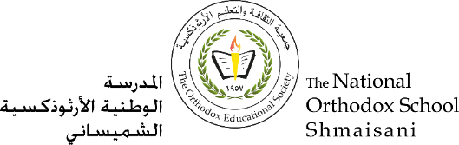

**Section primaire (4-5)**

**Année scolaire 2022 - 2023**

**Nom**: ___________ **Fiche de travail N : (2)**

**Sujet**: **Les adjectifs qualificatifs**

**Date: / /2023 Classe: 4ème Section:……**

**_____________________________________________________________**

**Objectif** **: Identifier les adjectifs qualificatifs :**

|  |
| --- |
| **Je** |



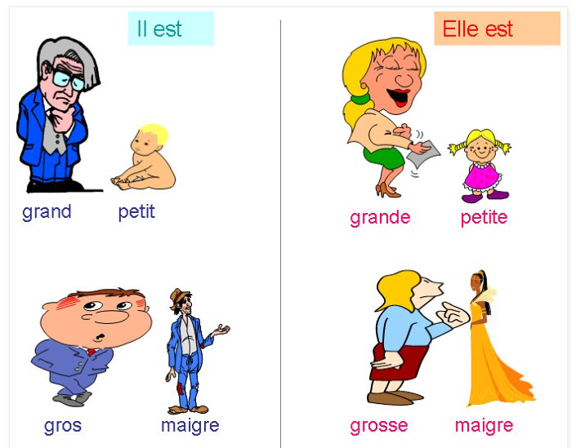

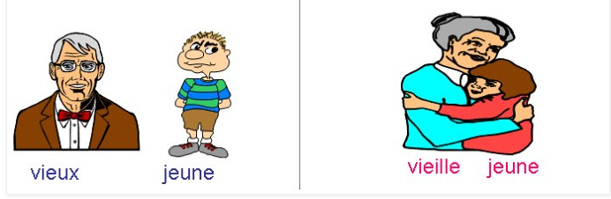

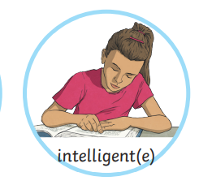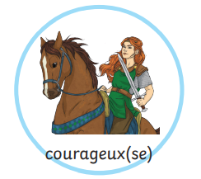

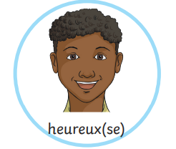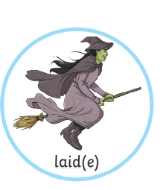

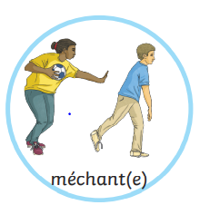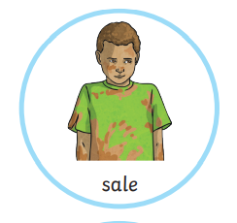

**Choisissez la bonne réponse :**

1. **Maya est ---------------------- ( beau/ belle)**
2. **Sami est ----------------------- ( courageux/ courageuse)**
3. **La sorcière est ------------------------ (laid/ laide)**
4. **Ma maison est ------------------------ (grand/ grande)**
5. **Il est ------------------------- (intelligent/ intelligente )**
6. **Elle est ------------------------ (heureux/ heureuse )**
7. **Le loup est ------------------------ (méchant/ méchante )**
8. **Le garçon est ----------------------(roux/ rousse )**
9. **La fille est --------------------------- (blond/ blonde )**

* **Vrai ou Faux :**

1. **Mon copain est grosse ------------------**
2. **Mon frère est vieille --------------------**
3. **Le salon est grand ----------------------**
4. **Mon ami est mince --------------------**

